Отчет

по декаде самопознания

«Самопознание: педагогика Любви и Творчества»

с 1 по 12 февраля 2018 года.

КГУ «Кировская средняя школа»

На основании плана проведения декады  «Самопознание: педагогика Любви и Творчества» в Кировской средней школе с 01.02.2018г. по 12.02.2018г. были проведены  ряд мероприятий.

1 февраля на линейке состоялось торжественное открытие декады.  Учитель по самопознанию Листовская Г.С. выступила с информацией об авторе духовно-нравственной программе «Самопознание» С.А.Назарбаевой. Тематика выступления затронула главные темы декады: любовь, семья, благополучие, патриотизм, взаимопонимание, забота, природа, творчество, доброта, совесть, милосердие.

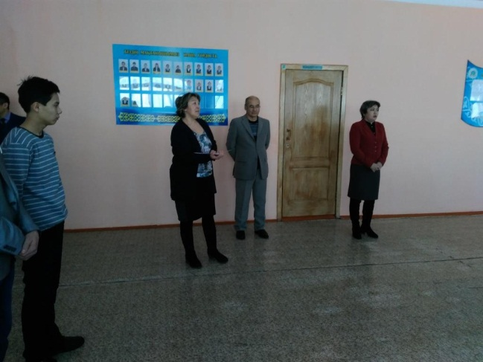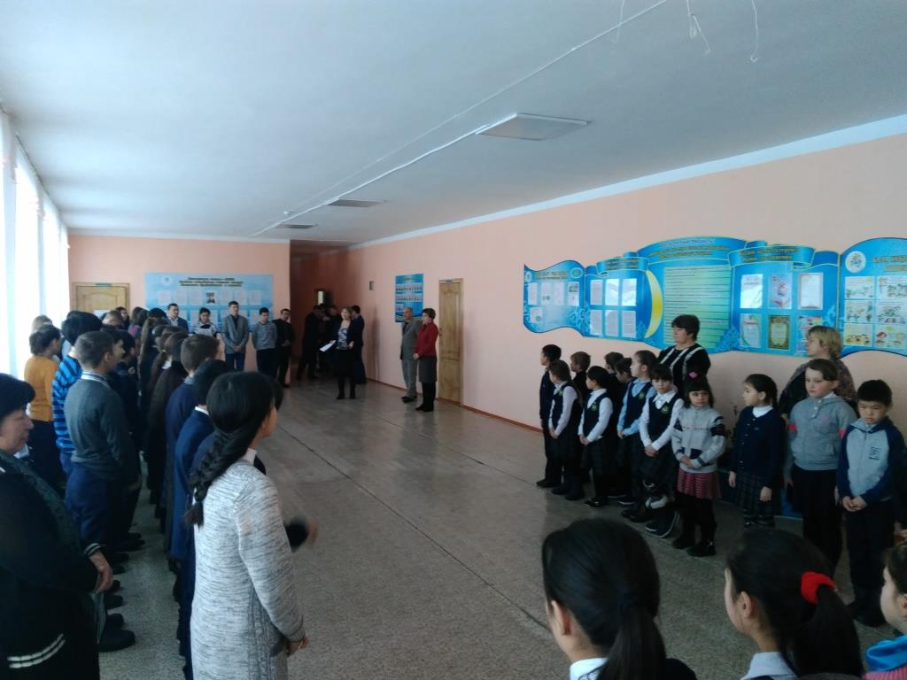

Библиотекарем школы 2 февраля   Прилежаевой С.Г. была организована выставка на тему «Мейірім төгетін ана». Выставка рассказывала о деятельности автора программы нравственно-духовного образования «Самопознание» С.А. Назарбаевой.

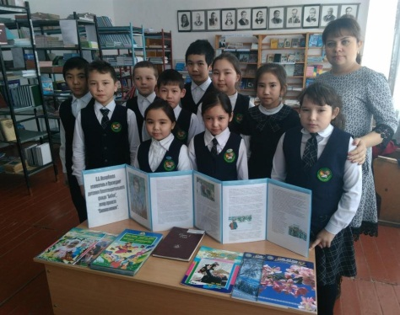

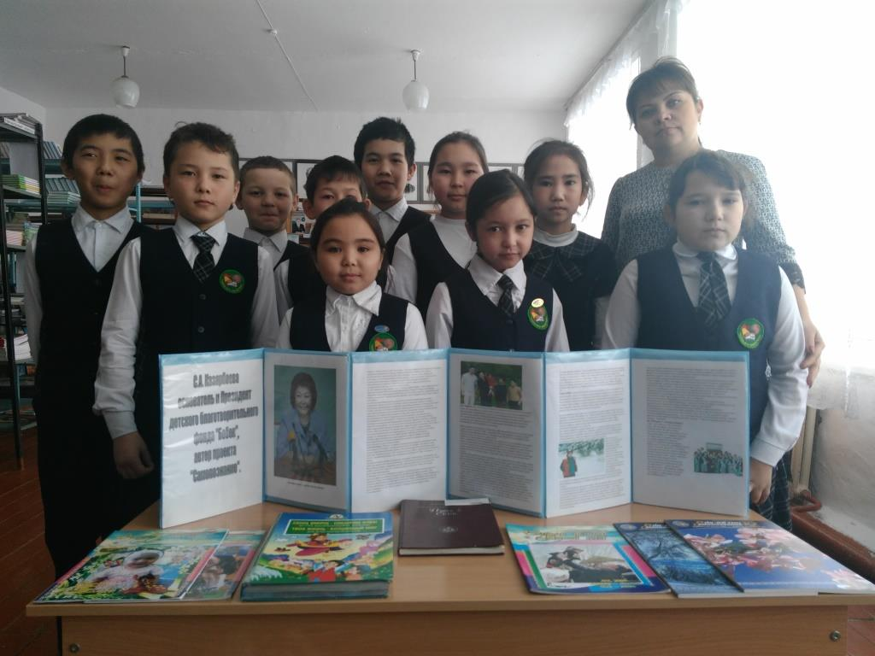

5 февралядень проходил под девизом: «Алтын жүрек анамыз», «Сердце наполненное любовью». Учителями самопознания был объявлен конкурс чтецов. Целью конкурса были продвижение идеалов добра и толерантности среди людей. В конкурсе приняли участие учащиеся по желанию.

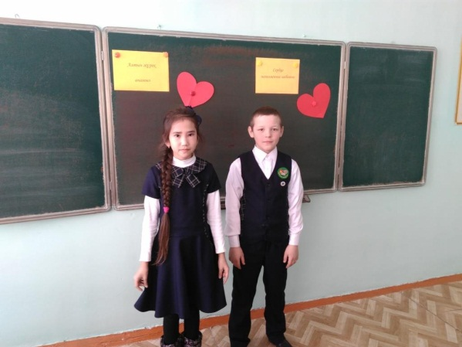

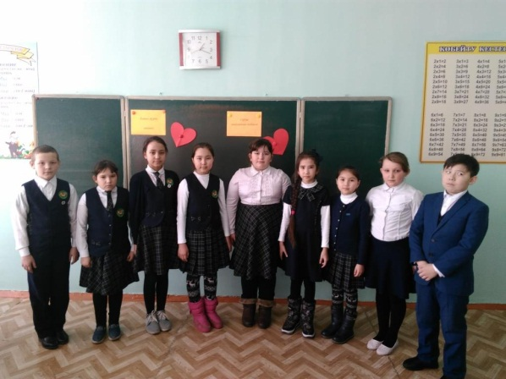

6 февраля прошла выставка творческих работ «О доброте, мире и дружбе». Учащиеся под руководством учителей оформили выставку поделок, рисунков изготовленных совместно с родителями.

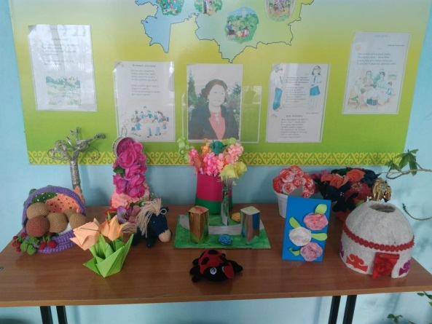

7 февраля дети участвовали в песенном конкурсе «Ән-көңілдің ажары».

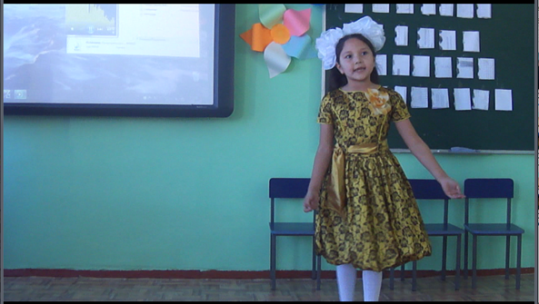

8 февраля проведена благотворительная акция «Жүректен жүрекке». Детям из малообеспеченных семей вручены подарки.

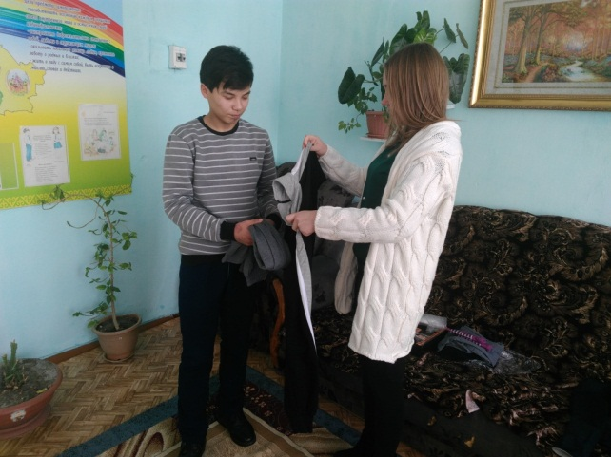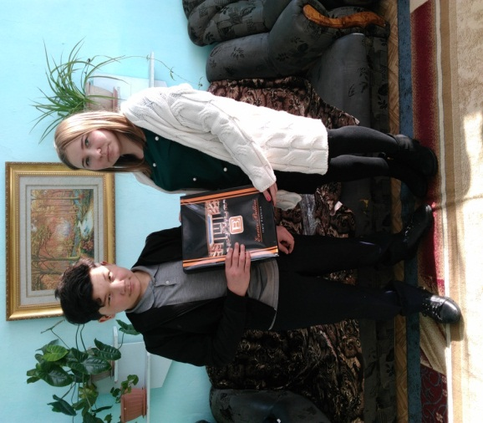

9 февраля. Прошли уроки в 2\4 «А» классе на тему «Дос болайлық бәріміз! », в 5 «Б» классе «Мир человеческих взаимоотношений», в 4 «Б» классе «Я- гражданин!», в 1 «Б» «Радуга настроения»

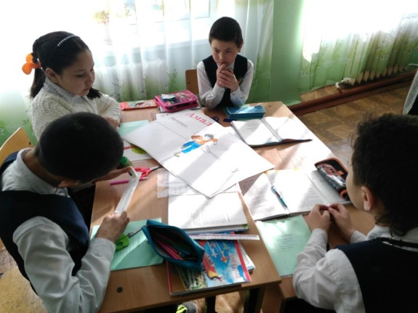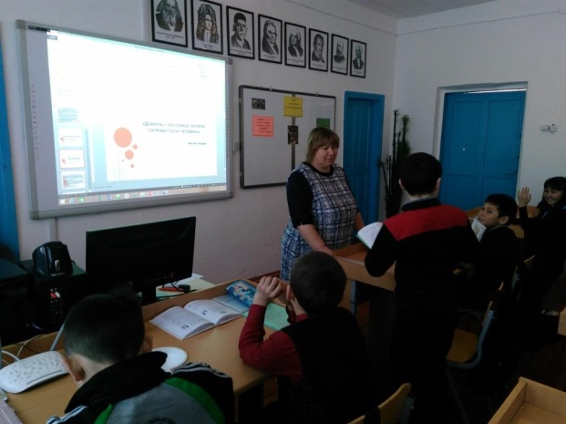

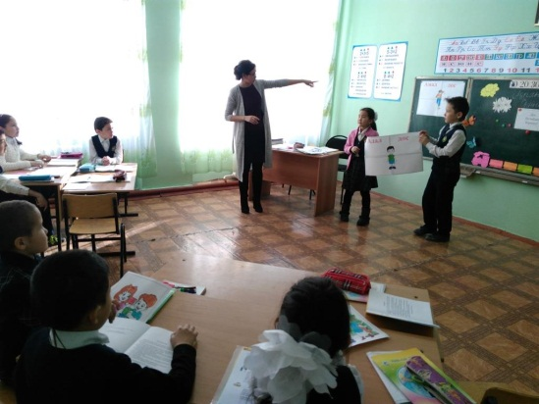

12 февраля на линейке были подведены итоги декады самопознания. Активным учащимся были вручены грамоты, сладкие призы.

Можно сделать  вывод, что предмет «Самопознания» очень важен в школе.  Каждому ребенку нужно познавать себя с детства, и тогда будет легче шагнуть во  взрослую жизнь.